Zbraně k prodeji

Broková kozlice Sabatti vzor Artemide
- Ráže 12/70
- Cena 18 tis

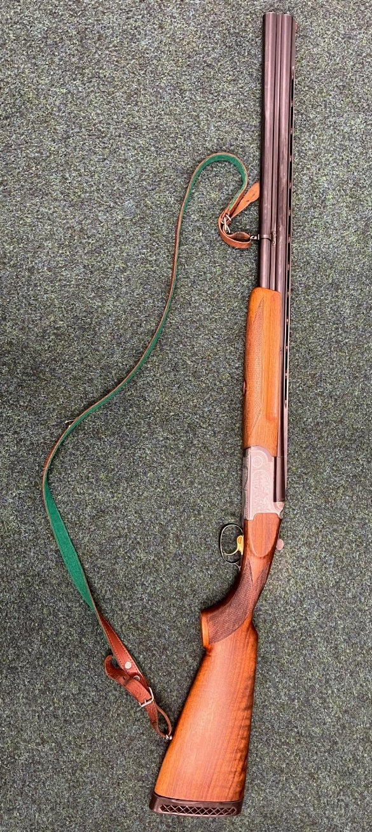
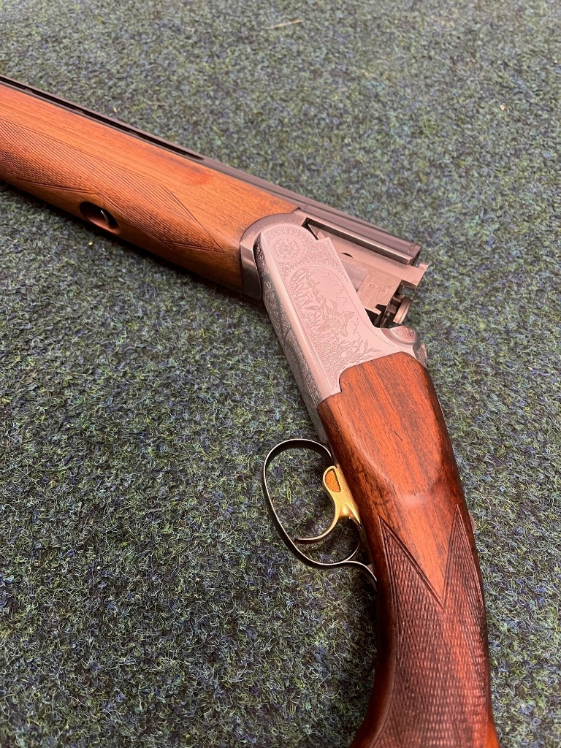

Broková kozlice Baikal vzor IŽ 39 E (trapový speciál zahrdlení pevné FULL a ¾)
- Ráže 12/76
- Cena 14 tis
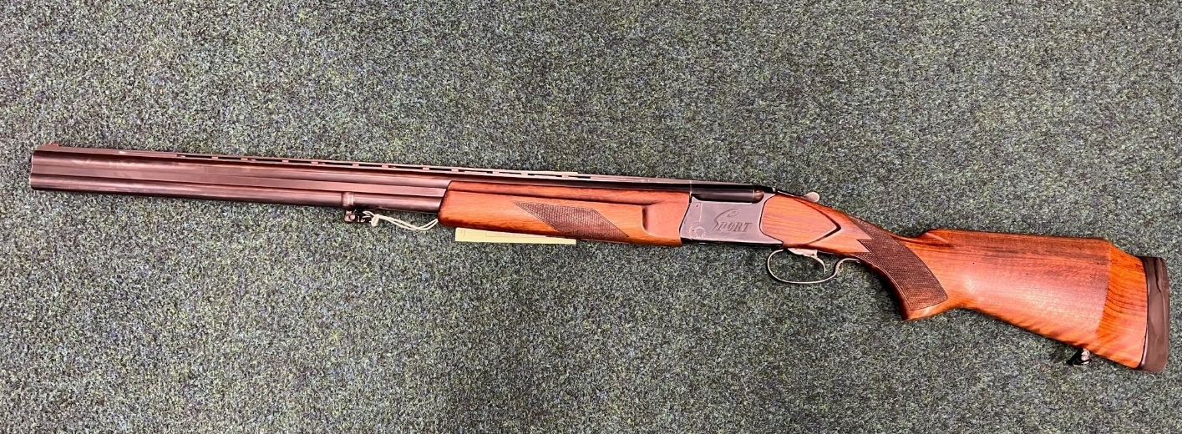
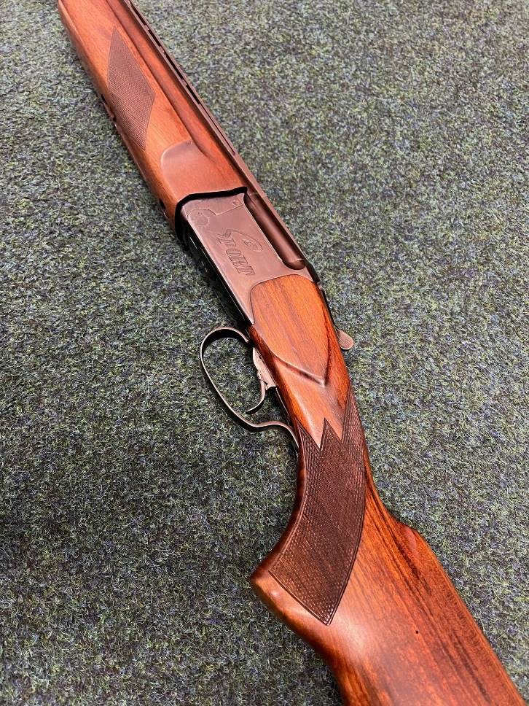
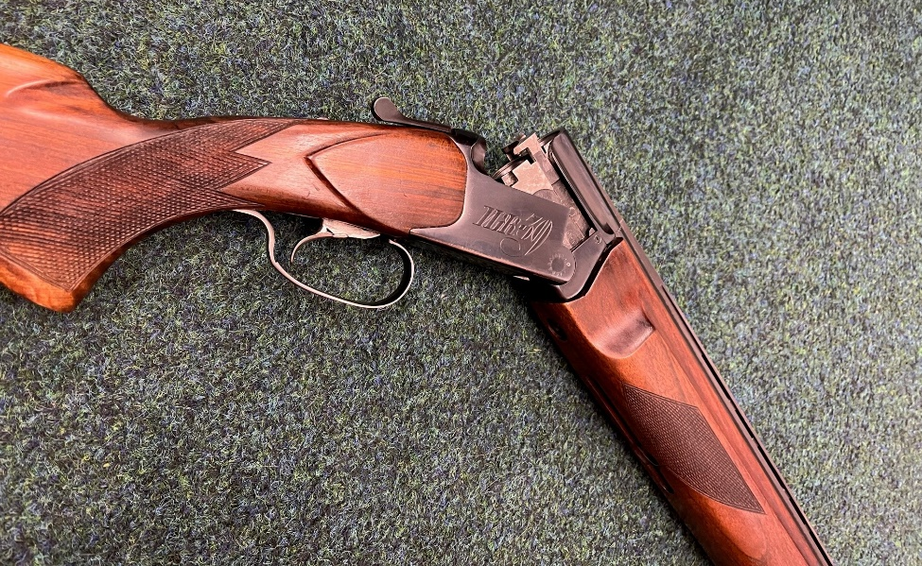
Kulobrok Brno 500
- Ráže 308W 12/70
- Puškohled Meostar R1 7/56 RD
- Cena 32 tis
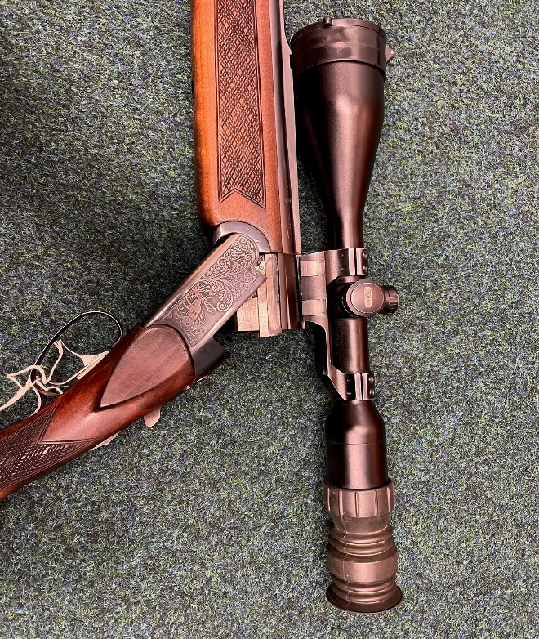
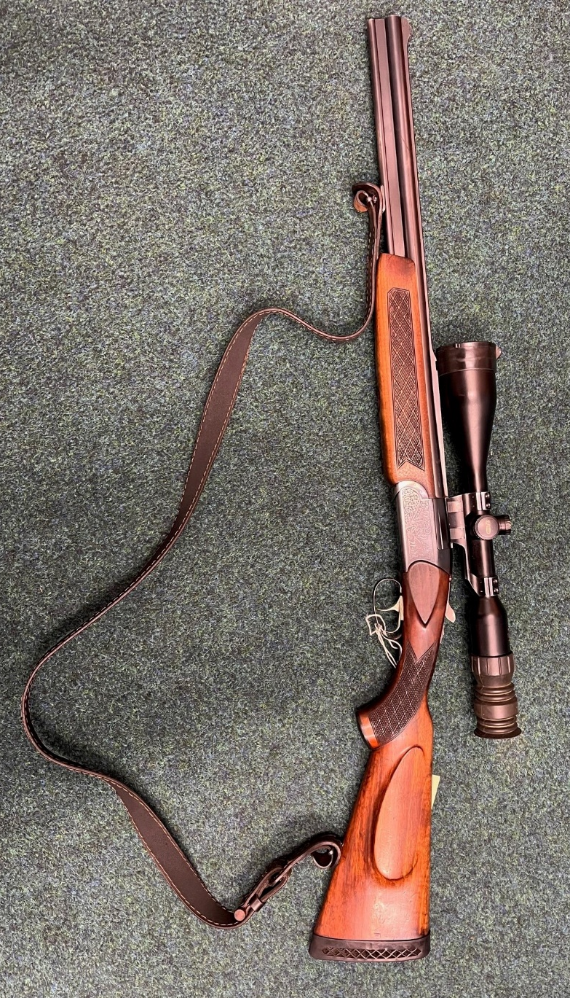
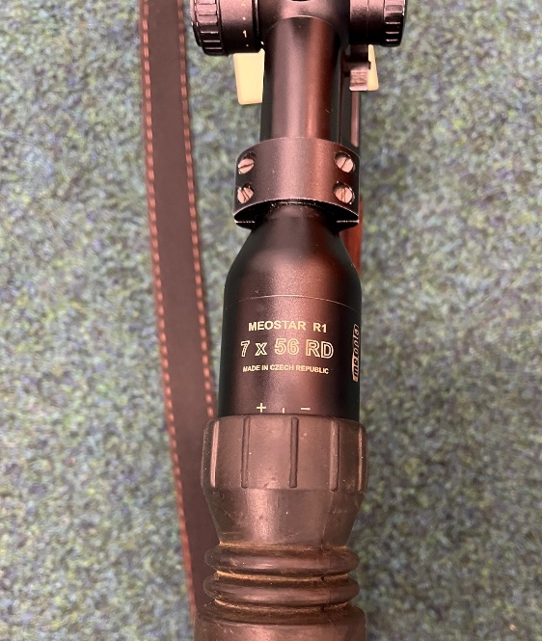

Sauer & Sohn 100
- Ráže 308 W + zásobník
- Termovize - Zaměřovač Thermion XP50
- Optické zvětšení 2x , digitální zoom 8x
- Senzor 17mk 640*480
- Cena 145 tis
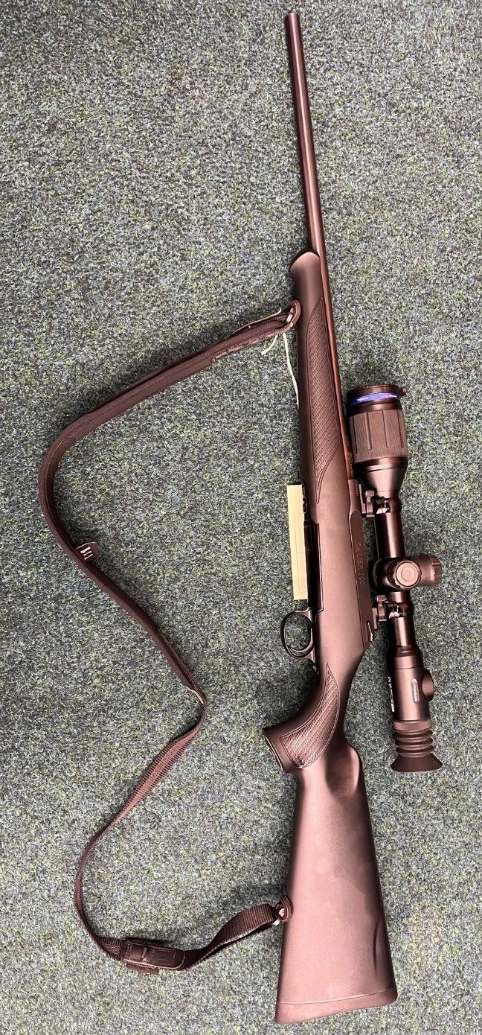
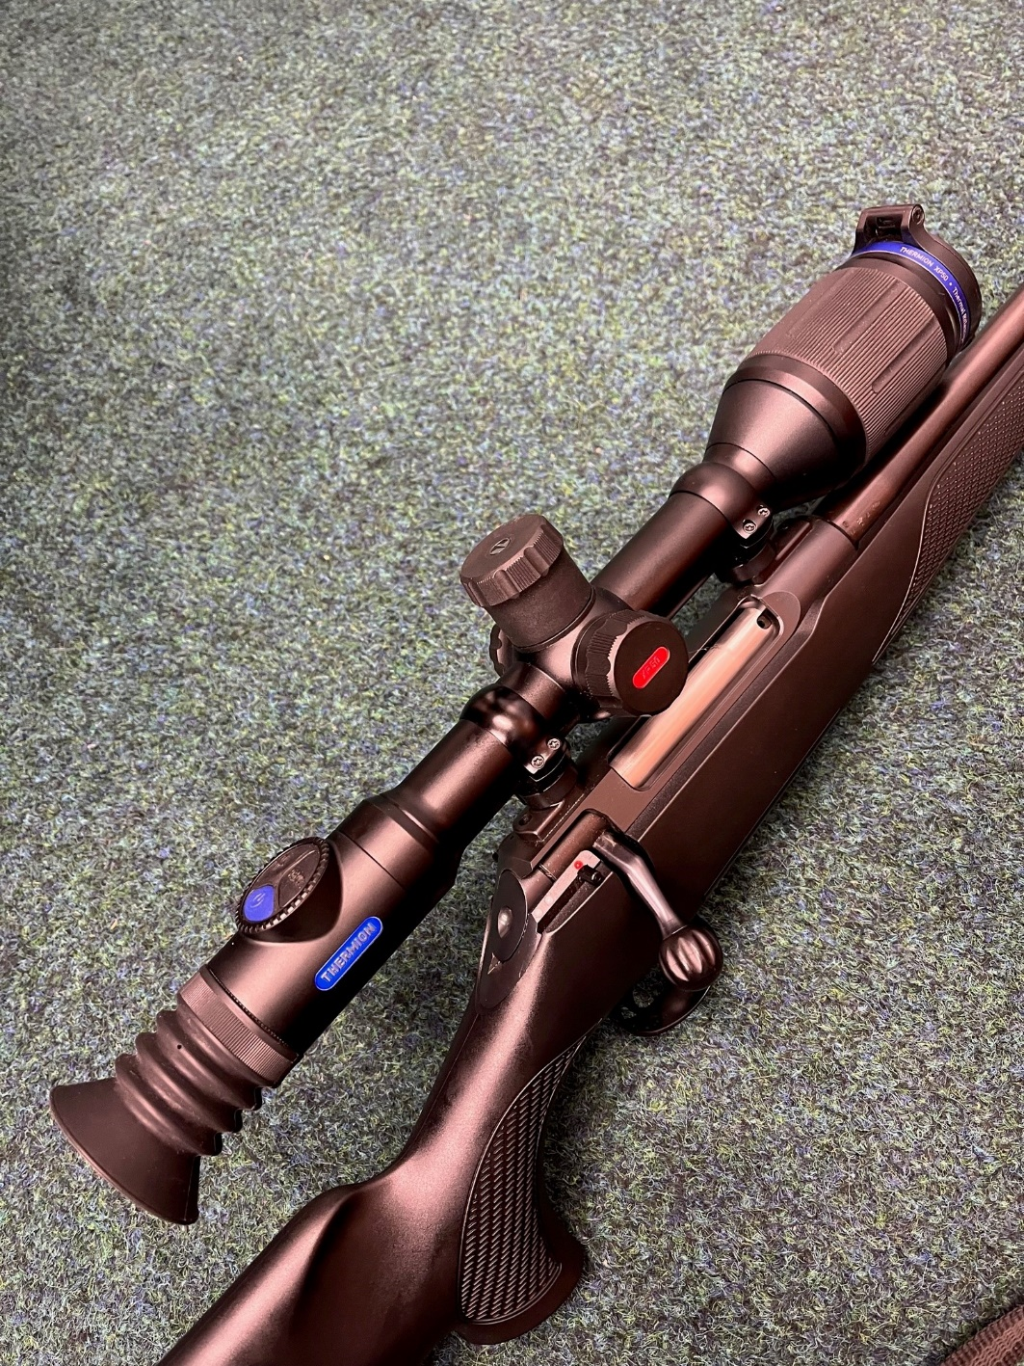
KONTAKT k prodeji – Jirka P. ml. Tel 605 703 512

